ХИМИМПОРТ АД
Междинен финансов отчет
31 Март 2008 г.

Съдържание

 | Страница
Междинен баланс | 2
Междинен отчет за доходите | 4
Междинен отчет за паричните потоци | 5
Междинен отчет за промените в собствения капитал | 6
Съкратени пояснения към междинния финансов отчет | 7

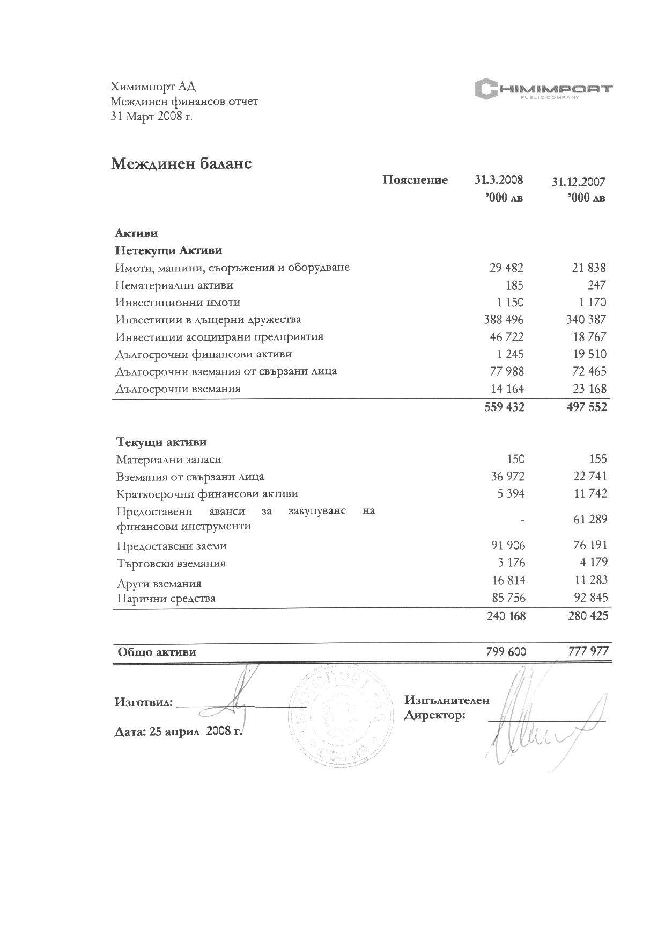
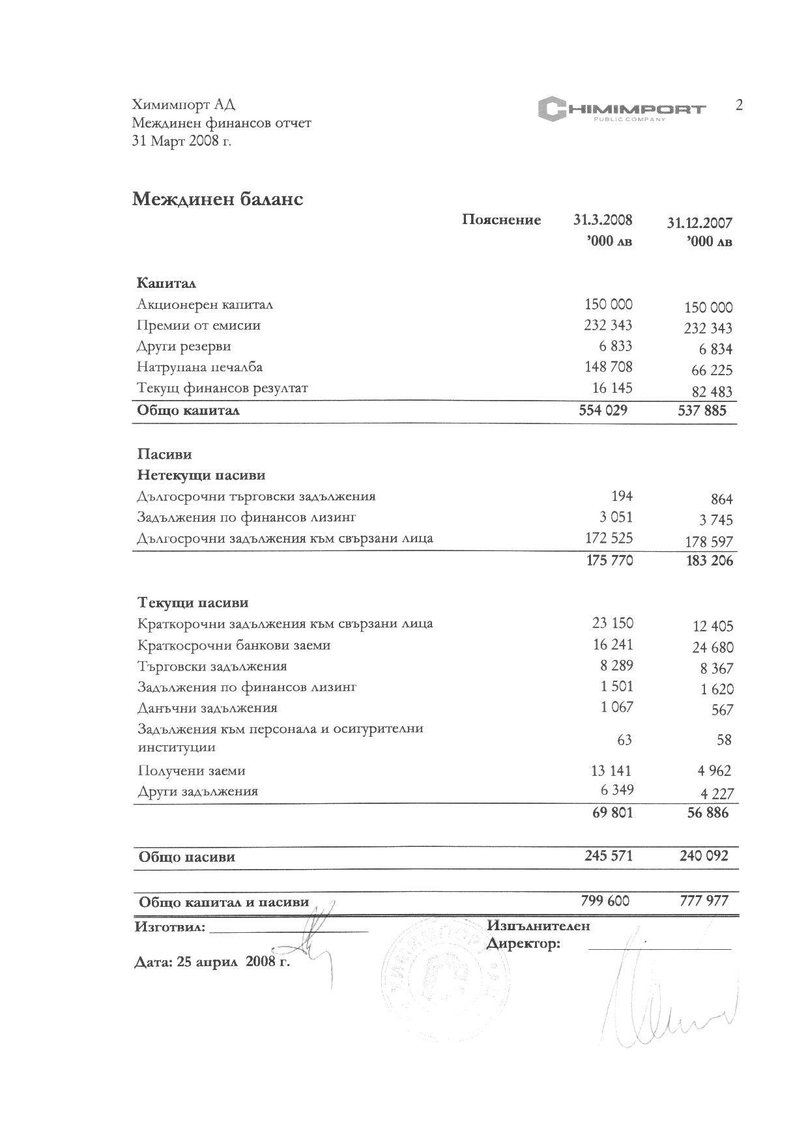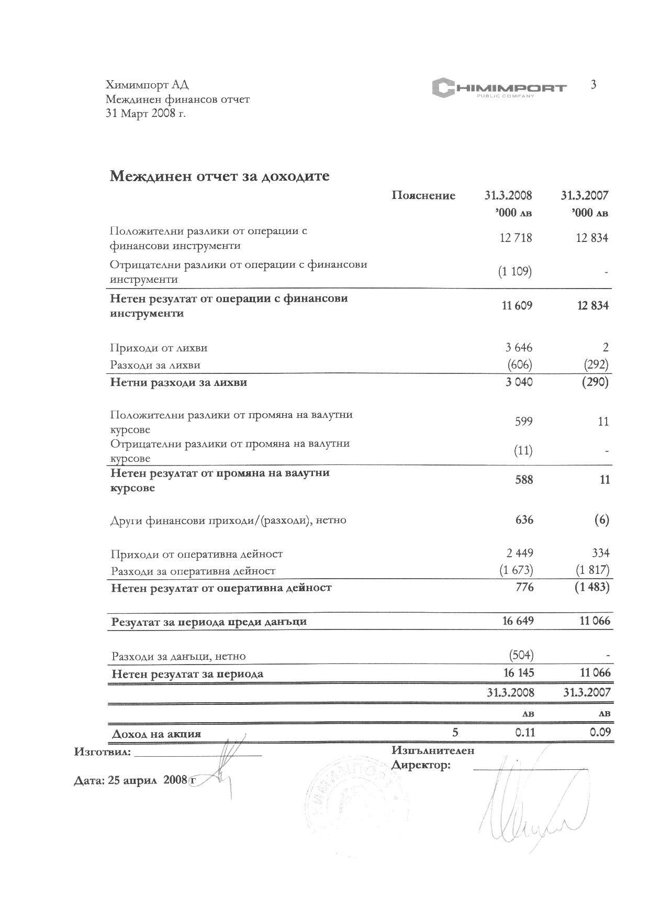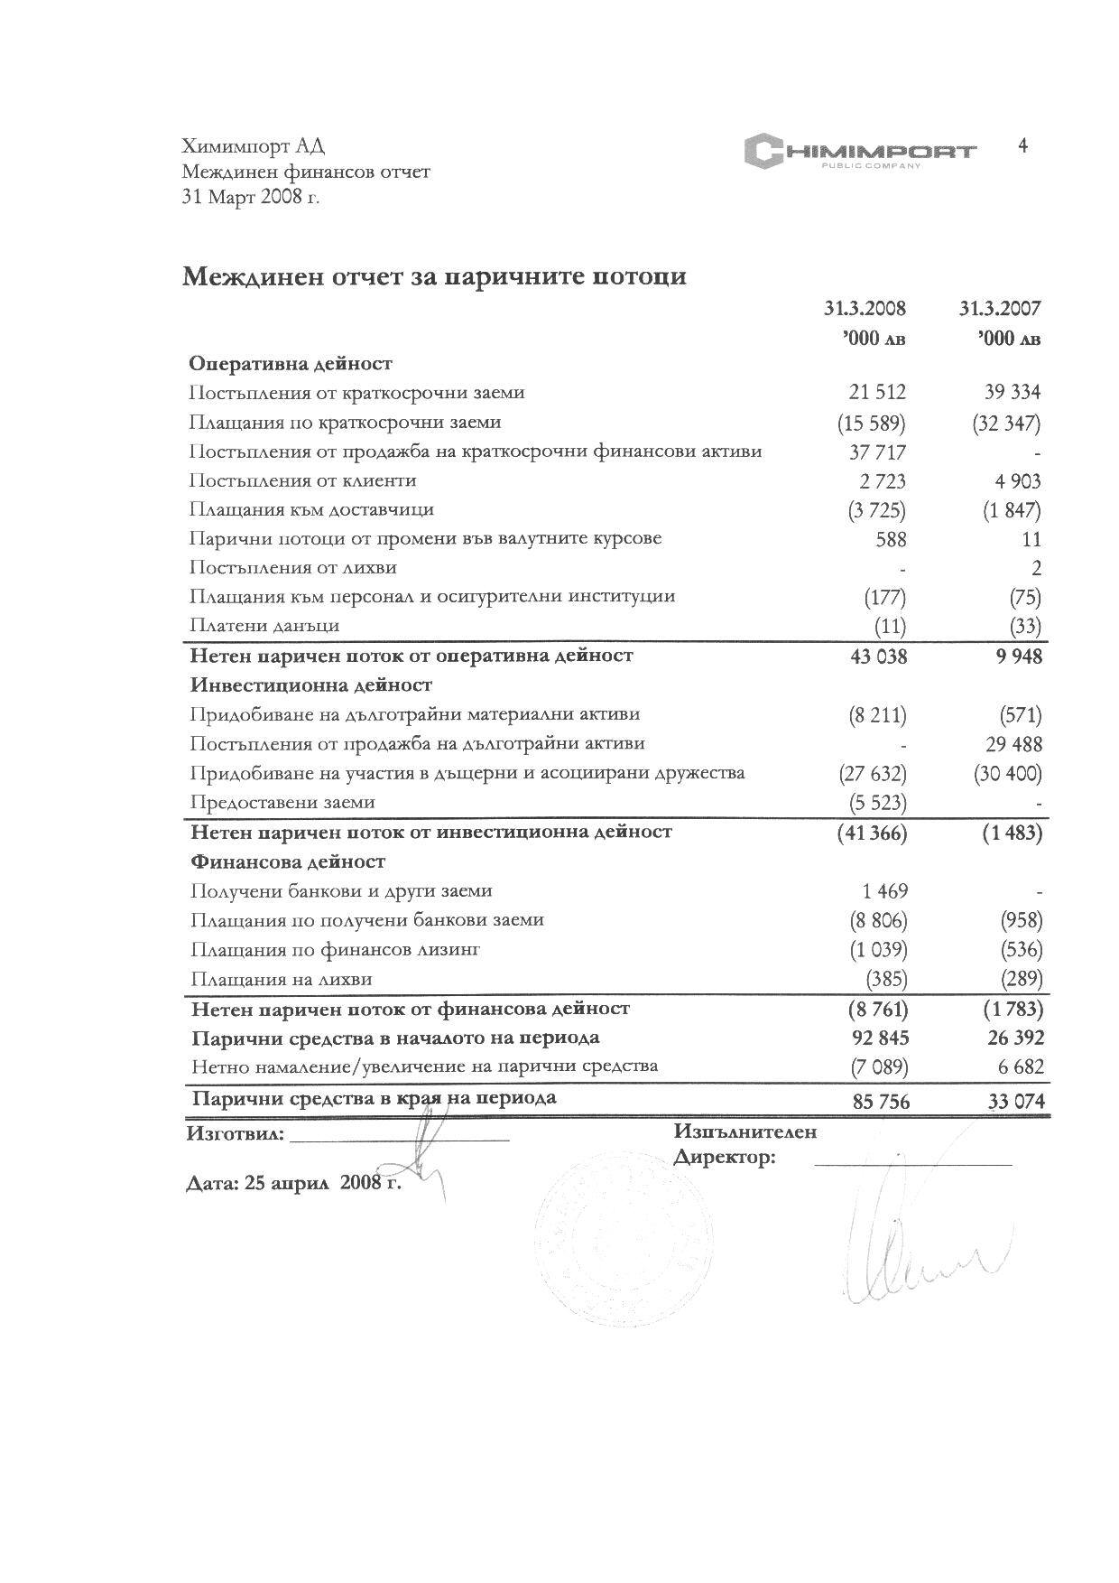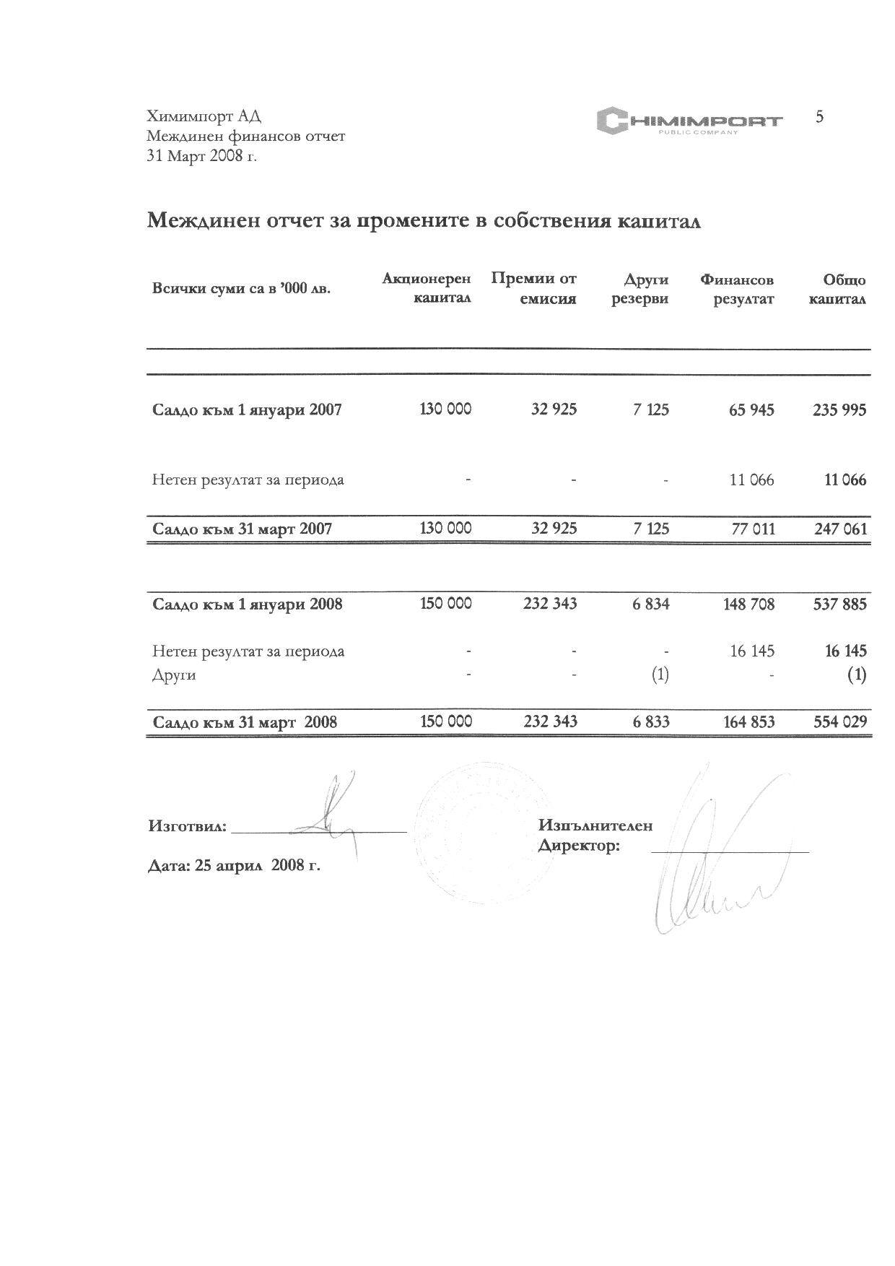

Съкратени пояснения към междинния финансов отчет

Обща информация

Химимпорт АД е регистрирано като акционерно дружество от Софийски градски съд на 24.01.1990 г.
Основната дейност на Дружеството се състои в:
- Придобиване, управление и продажба на участия в български и чуждестранни дружества;
- Финансиране на дружества, в които дружеството участва;
- Банкови услуги, финанси, застраховане и пенсионно осигураване;
- Секюритизация на недвижими имоти и вземания;
- Добив на нефт и газ;
- Изграждане на мощности в областта на нефтопреработвателната промишленост, производството на биогорива и производство на изделия от каучук;
- Производство и търговия с петролни и химически продукти;
- Производство на растителни масла, изкупуване, преработка и търговия със зърнени храни;
- Авиационен транспорт и наземни дейности по обслужване и ремонт на самолети и самолетни двигатели;
- Речен и морски транспорт и пристанищна инфраструктура;
- Търговско представителство и посредничество;
- Комисионна, спедиционна и складова дейност;

Междинният финансов отчет към 31 Март 2008 г. е одобрен и приет от Управителния съвет на 25 Април 2008 г.

Основа за изготвяне на междинните финансовите отчети

Този съкратен междинен финансов отчет е изготвен в съответствие с Международен счетоводен стандарт (МСС) 34 Междинни финансови отчети. Той не съдържа цялата информация, която се изисква за изготвяне на пълни годишни финансови отчети, и следва да се чете заедно с годишните финансови отчети на дружеството към 31 декември 2007 г.

Междинните финансови отчети са изготвени в лева, това е и функционалната валута на дружеството.

Основните счетоводни политики на дружеството съответстват на тези, изложени в годишните финансови отчети на дружеството към 31 декември 2007 г.

Имоти, машини, съоръжения и оборудване
 | Земя | Сгради | Машини и оборудване | Самолети | Транспортни средства | Други | Разходи по придобиване на ДМА | Общо
 | ’000 лв. | ’000 лв. | ’000 лв. | ’000 лв. | ’000 лв. | ’000 лв. | ’000 лв. | ’000 лв.
Към 1 януари 2007 г.
Отчетна стойност | 401 | 654 | 1 047 | 22 042 | 179 | 607 | - | 24 930
Натрупана амортизация и обезценка |  | (126) | (1 002) | (3 091) | (179) | (458) |  | (4 856)
Балансова стойност | 401 | 528 | 45 | 18 951 | - | 149 | - | 20 074
Към 31 декември 2007 г.
Отчетна стойност | 401 | 654 | 1 057 | 22 042 | 179 | 607 | 4 023 | 28 963
Натрупана амортизация и обезценка | - | (148) | (1 021) | (5 295) | (179) | (482) | - | (7 125)
Балансова стойност | 401 | 506 | 36 | 16 747 | - | 125 | 4 023 | 21 838
Към 31 март 2008 г.
Отчетна стойност | 8 581 | 654 | 1 057 | 22 042 | 179 | 610 | 4 052 | 37 175
Натрупана амортизация и обезценка | - | (154) | (1 026) | (5 846) | (179) | (488) | - | (7 693)
Балансова стойност | 8 581 | 500 | 31 | 16 196 | - | 122 | 4 052 | 29 482
За 2007 г.
Начално салдо балансова стойност | 401 | 528 | 45 | 18 951 | - | 149 | - | 20 074
Новопридобити активи | - | - | 10 | - | - | - | 4 023 | 4 033
Начислена амортизация за периода | - | (22) | (19) | (2 204) | - | (24) | - | (2 269)
Крайно салдо балансова стойност | 401 | 506 | 36 | 16 747 | - | 125 | 4 023 | 21 838
За 2008 г.
Начално салдо балансова стойност | 401 | 506 | 36 | 16 747 | - | 125 | 4 023 | 21 838
Новопридобити активи | 8 180 | - | - | - | - | 3 | 29 | 8 212
Начислена амортизация за периода |  | (6) | (5) | (551) |  | (6) |  | (568)
Крайно салдо балансова стойност към 31.03.2008 | 8 581 | 500 | 31 | 16 196 | - | 122 | 4 052 | 29 482

Акционерен капитал

С решение на Управителния съвет на дружеството от 29.06.2007 год., потвърдено на същата дата от Надзорния съвет, започна процедура по увеличение на капитала на “Химимпорт”АД от 130 000 000 лв. на 150 000 000 лв. С решение № 1153-Е от 22.08.2007 г., КФН потвърди Проспект за публично предлагане на 20 000 000 бр. обикновенни, безналични, свободнопрехвърляеми акции с номинал 1 лв. и емисионна стойност от 11 лв. Съобщенията за публичното предлагане бяха побликувани на 28.08.2007 г. в “Държавен вестник” и в.”Пари”, а самата процедура по увеличение на капитала на “Химимпорт”АД започна на 10.09.2007 год.

На проведения на 02.10.2007г. аукцион за неизползваните права от увеличението на капитала на Химимпорт АД са са закупени всички предложени 1,127,178 неупражнени права.
На 17.10.2007 год. изтече крайния срок за плащане на упражнените права. Крайните резултати от увеличението на капитала на “Химимпорт”АД са, както следва :
Записани и платени – 19 999 984 броя акции
Постъпила сума по набирателна сметка – 219 999 824 лева при емисионна стойност от 11 лева за акция с номинал от 1 лев.
С влязло в сила Решение 28 на СГС от 22.10.2007г. Дружеството увеличава акционерния си капитал на 149 999 984 лева.

Доход на акция

Основният доход на акция е изчислен като за числител е използвана величината – нетна печалба, подлежаща на разпределение между притежателите на обикновени акции.

Среднопретегленият брой акции, използван за изчисляването на основния доход на акция, както и нетната печалба, подлежаща на разпределение между притежателите на обикновени акции, е както следва:

 | 31 Март 2008 | 31 Март2007
Нетен резултат за периода в лв. | 16 145 000 | 11 066 000
Средно-претеглен брой на емитираните обикновени акции | 149 999 984 | 128 555 556
Основен доход на акция (лева за акция) | 0.1076 | 0.0861

